Мы не будем давать обещаний трескучих…
Мы продолжаем принимать участие в акции «От всей души».
14 апреля 2016 года восьмиклассники Новотравнинской основной общеобразовательной школы оказали помощь в уборке придомовой территории ветерану труда Васильевой Н.Е.
Вот эти бессменные помощники пожилым жителям села Новотравное, волонтеры отряда «Дарим добро и тепло»: Бовкун Илья, Михайлов Максим и Лохман Денис.
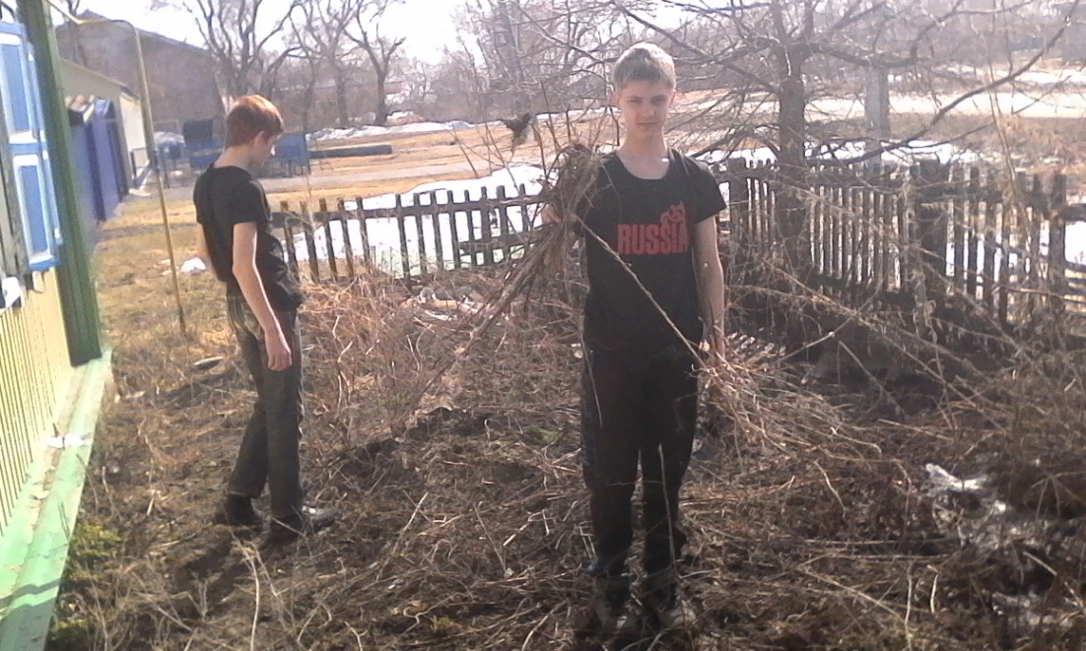
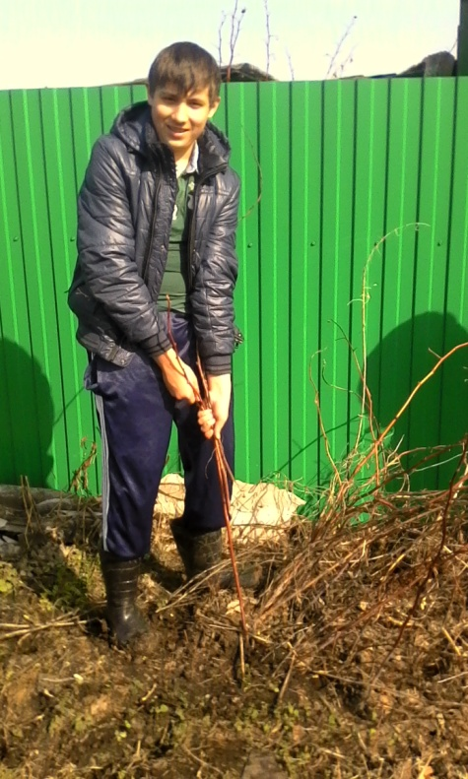 | Приятно, когда звонят в школу и благодарят за простые, человеческие поступки.  Спасибо вам, ребята!

